別図1(第5条関係)
(消防同意印)
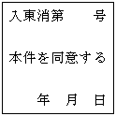
縦 21mm 横 21mm

